2011-10-19

「中環をきれいにする日 久宝寺緑地会場」が行われました
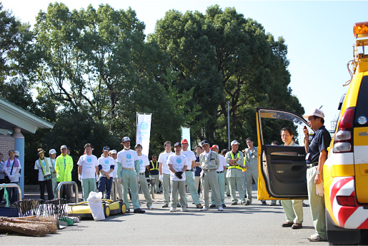
10月19日、延期実施された「中環をきれいにする日」の久宝寺緑地会場に参加してきました。毎年、府道大阪中央環状線を地元自治会やボランティア、 関係企業の皆さんのご協力を得て、歩道の清掃や啓発活動を行っており、今年で26年目になります。
久宝寺緑地は1971年に開園し、大阪府八尾市西久宝寺と東大阪市大蓮南、さらに大阪市平野区加美東にひろがる緑地公園です。公園内に野球場、陸上競技場、テニスコート、プールなどの施設があり、甲子園球場の約10倍の広い敷地内のいたるところに、花や草木が植えられています。大阪中央環状線などの幹線道路が通って公園を貫いていますが、それらをまたぐように橋が架かって間を結んでいます。
公園内の花壇を管理するボランティア団体「Q’sガーデニングクラブ」や、障害者や高齢者等への公園利用をサポートする「久宝寺緑地ヒーリングガーデナークラブ」など、地域住民の方が、さまざまなかたちで公園に携わっています。
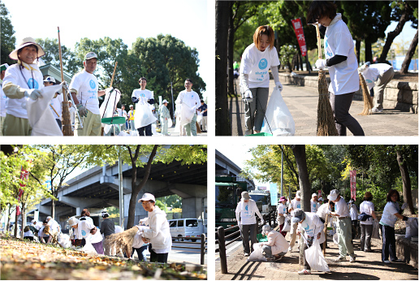
この場所を昭和57年から掃除し続け、大阪府のアドプト・ロードにも登録されているみなさんです。公園の入り口に集まったのは80人。東西に分かれて会場周辺の道路を清掃しはじめました。「普段何気なく通っていた道で、ぜんぜん気にしてなかったのですが、結構ゴミが落ちていると気づきました。みんなで清掃すると気持ちがいいですね」と、今回初めて参加されたPTAの女性の方。また、雑草をむしる元気なおばあさんに話しかけてみると、なんと92歳！「このあたりは田んぼだらけやったんよ。きれいになってうれしいね」とお話してくれました。
掃除のあとで福祉委員長のお二人に
お話を聞かせてもらいました。
ひとりは、美園福祉委員長の岡本さん。「美園地区はわりあい新興住宅地域です。自治会に入っているのが2500人ぐらいですね。ただ育成会など若い方たちは仕事があるので、なかなか参加できない現状があります。どうやって若い方を巻き込んで行くかが課題です」。
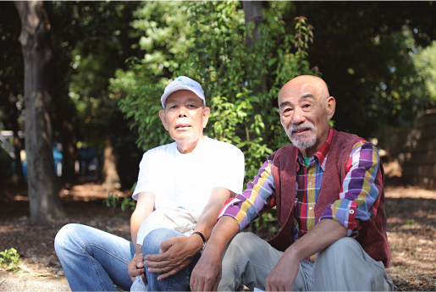
そしてもうひとりは、久宝寺福祉委員長の津川さん。「久宝寺地区はお寺があったりして昔からある地域ですね。自治会に入っているのが4500人ぐらいかな。福祉委員会で22団体があります。その中で高齢者部会とか大きい団体の方が、たくさんきてくれています」。津川さん自身は自治振興委員会に在籍し、昭和57年から関わっているそうです。
「久宝寺は行事をしたら人が集まるところなんですよ。例えば「好きやねん久宝寺祭り」。敬老の日にあわせて盆踊りとかやっているんですよ。市民スポーツ祭は八尾市全体なんですが、今年はすごく多くて2500人ぐらいきてくれたんですよ。3年前も八尾市の主催で防災訓練をしたんです。私の住む地域が実施する前に、高安(八尾の地名)のほうでされたら800人ぐらい集まったと聞いて、まわりに声をかけたら1300人ほど集まりました。実際助かっているのは地域のつながりですわ」。
津川さんには大切にしているモットーがあります。それは「あなたは、いま誰に感謝していますか？」ということ。感謝するのもいいけど、される人になってくださいと伝えているそうです。これは「花めぐり」という福祉の広報紙の中で、津川さんが委員長に就任されたときのあいさつでもあります。
何でも言わん会とは、
町に参加する仕組み。
久宝寺地区では「何でも言わん会」という会が毎月開催されています。町会単位で30人ぐらい参加されるそうです。普通の会議では主催者がお話した後はそれで終わり。それでは味気ないと考え、ひとりひとりに、何か地域のことや気づいたことをしゃべってください、といった、積極的にみんなで意見を出し合う場づくりを試みているそうです。
例えば新しいマンションができて、歩道に段差が大きくできたことがありました。子どもさんには危ないので滑らかにしてほしいと八尾市にお願いしたところ、1週間も経過しないうちに直してくれたそうです。「自分たちの提案が通って意見が反映されると町に愛着が生まれてきますよね」。八尾市の職員はこの試みに注目し、ほかの団体を見学に連れて来ることもあるそうです。
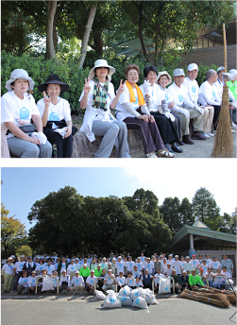
「私が勤めていた電化製品のメーカーの会議では、一分でも遅れたら会議室に入れてくれなかった。会議はきっちりしていて、主任や課長だからといった上下関係はまったくなしの会議でした。そんな40年間を送ってきました。地域でも、そんなことできるのかなと考えて、副委員長の頃から委員長に提案しておりました」。人の言ったことを頭ごなしに否定しないという会議ルール。会議は月一回のペースで行われ、1年に1度は冊子にしているそうです。
「ここに来たら、いつもは会話しないような方と話できますからね。その横のつながり、絆を深めているんだ、掃除するために来ているわけではないよ、とみんなを招集するときに言っているんです。一言でも横の人としゃべって帰ってくださいと声をかけています。おはようと言っても知らん顔していたおばあちゃんが「おはよう」と言い返してくれるようになりました。
いつも夜に開催するので、PTAのおかあさんたちが来れないから明後日は朝から開催するんですよ、とおっしゃっていました。笑顔が伝播するための仕組みをつくり、率先して気持ちの良い関係をつくる津川さん。その試みはまさに笑働OSAKAで広げていきたいことだと感じました。
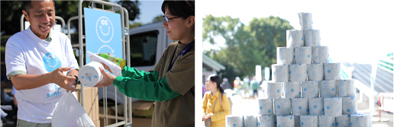
会場では笑働OSAKAリサイクルプロジェクトから誕生した再生トイレットペーパー”OSAKA ROLL（オーサカ・ロール）”のブースが用意されました。参加者が持参してくださった古紙とOSAKA ROLLを交換している様子です。交換するたびに笑顔が生まれる様子はまさに笑働OSAKAの目指すところでした。このプロジェクトが大阪全域に広がって行ければと考えています。

